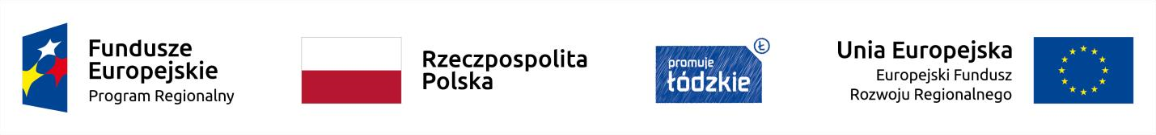

Informacja o umowach o dofinansowanie projektu zawartych w ramach trybu pozakonkursowego w miesiącu – wrzesień 2019 r.
Lp. | Numer wniosku  Application number | Nazwa beneficjenta  Applicant | Tytuł projektu Project title | Całkowita wartość  projektu (PLN)  Total value of the project | Dofinansowanie  (PLN)  Funding | Dofinansowanie z EFRR (PLN)  Funding from ERDF | Data podpisania umowy  Date of signing the contract
1 | UDA-RPLD.03.04.00-10-0004/18-00 | PKP Polskie Linie Kolejowe S.A. | „REWITALIZACJA LINII KOLEJOWEJ NR 16 ŁÓDŹ WIDZEW – KUTNO NA ODCINKU ZGIERZ - OZORKÓW” | 213 667 714,42 | 143 315 448,02 | 143 315 448,02 | 12.09.2019 r.
SUMA/TOTAL |  |  |  |  | 143 315 448,02 | 143 315 448,02

